Vyhledávání informací v IS MU

Agendy „Lidé“, „Předměty“, „Hledání“

- Co je agenda Lidé a k čemu ji mohu použít?
- Jak si vyhledám osobu v IS?
- Jak si mohu editovat svoji osobní stránku?
- Co dělat, když se mi nezobrazují fotografie osob?
- Mohu se nechat znovu vyfotografovat?
- Co obsahuje katalog předmětů a kde využiji hledání v katalogu?
- Jak vyhledám předmět v katalogu a kde o předmětu najdu základní informace a jeho studijní materiály?
- Jak si zobrazím studijní materiály předmětu a další informace?
- Jak si v IS najdu studijní materiály k tématu, které mě zajímá?

- Co je agenda Lidé a k čemu ji mohu použít?
Agenda Lidé pokrývá databázi všech osob, které mají nějaký vztah k univerzitě a bylo jim přiděleno UČO – jsou tedy studenty, vyučujícími nebo zaměstnanci Masarykovy univerzity. Každá osoba vlastnící UČO má v IS MU svou osobní stránku, na níž je možné najít základní informace. Agendu Lidé lze využít k vyhledávání základních informací a osobních stránek osob na MU.

- Jak si vyhledám osobu v IS?
Chcete-li vyhledat konkrétní osobu, vepíšete do rámečku její příjmení (stačí i jeho část zakončená znakem %) nebo UČO, pokud jej znáte. Pro rychlejší výběr můžete také zaškrtnout, zda je osoba zaměstnanec či student a na které fakultě. Pak kliknete na „Hledat“.

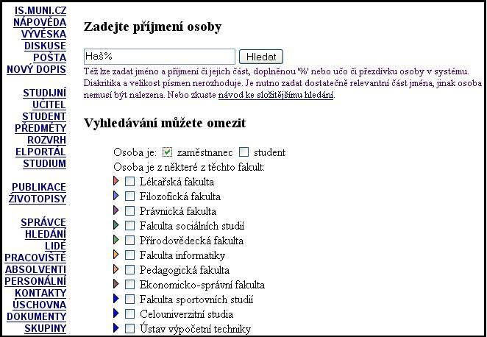
Zde kliknete pro vstup do této aplikace Lidé.
Obr. 1: Vyhledávání osob v IS

- Jak si mohu editovat svoji osobní stránku?
Svou osobní stránku si můžete v IS snadno změnit. Chcete-li ji editovat (doplnit nějaké údaje nebo si nastavit zobrazování fotografie), postupujete dle obr. 2. Po skončení editace nezapomeňte úplně dole kliknout na tlačítko „Uložit“.

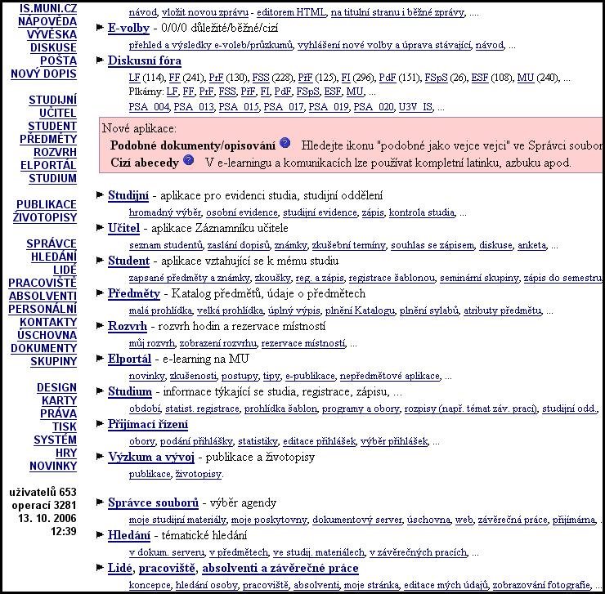
Zde kliknete pro zobrazení této úvodní strany IS.
Zde kliknete pro editaci Vaší osobní stránky, případně pro změnu zobrazování Vaší fotografie.
Obr. 2: Editace osobní stránky.

- Co dělat, když se mi nezobrazují fotografie osob?
Zobrazování vaší fotografie je možné realizovat čtyřmi způsoby:
- fotografie se zobrazuje pouze uživatelům přihlášeným do IS

fotografie se zobrazuje jak přihlášeným uživatelům, tak i na veřejném webu

fotografie se zobrazuje pouze přihlášeným uživatelům a doplněná o identifikaci toho, kdo si ji zobrazil (nelze ji pak stáhnout a zneužít)

fotografie se nezobrazuje ani na veřejném webu, ani přihlášeným uživatelům.

Poslední možnost pro vás znamená, že se vám nezobrazují fotografie ostatních. To je možné změnit, fotografie se začnou zobrazovat 28 dní po změně.

Fotografie se nebudou zobrazovat také v případě, že jste se ještě nebyli vyfotografovat (více v bodě 5).

- Mohu se nechat znovu vyfotografovat?
Pokud jste se ještě nevyfotografovali nebo se chcete nechat vyfotografovat znovu, je to možné ve středu a v pátek vždy od 10:00 do 11:00 na ÚVT MU, Botanická 68a, budova C, přízemí, místnost C126. Při fotografování je nutno se prokázat platným občanským průkazem nebo pasem. Fotografie e-mailem ani na médiích nejsou přijímány. V odůvodněných případech je možno se domluvit na jiný termín na e-mailové adrese: idkarty@ics.muni.cz nebo telefonu 549 49 3377, 2111. Aktuální informace o fotografování najdete na: http://www.ics.muni.cz/services/photos.html.

- Co obsahuje katalog předmětů a kde využiji hledání v katalogu?
Katalog předmětů obsahuje informace o předmětech vyučovaných na univerzitě. V katalogu předmětů si můžete podle svého zájmu vyhledat předměty a základní informace o nich. Schopnost vyhledávat předměty využijete všude tam, kde se vám nabídne toto hlášení (například při vyhledávání diskusního fóra předmětu):

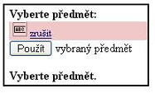
Zde kliknete pro možnost vyhledávání a dále pokračujete podle obr.4.
Obr. 3: Možnost vyhledávání v katalogu

- Jak vyhledám předmět v katalogu a kde o něm najdu základní informace?
V Osobní administrativa –> Předměty –> Prohlídka: Prohlídka katalogu. Dále postupujete dle obr. č. 4.
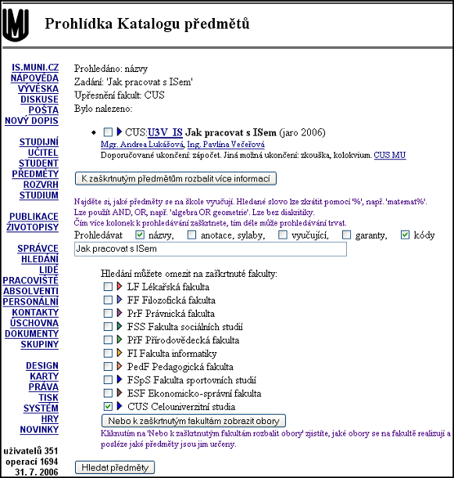
Zde kliknete pro vyhledání předmětu
Zde vepíšete název, kód či vyučujícího a pak vyberete:
- z kterých kategorií má IS vyhledávat,
- na kterých fakultách předměty hledat,
případně nezaškrtnete žádnou z kategorií.
Vstup do vyhledávání předmětů
Pokud IS našel daný předmět(y), zobrazí se zde.
Kliknutím na jeho název si zobrazíte další informace (viz obr.3).

Obr. 4: Vyhledávání daného předmětu

Po vyhledání si můžete zobrazit informace o předmětu kliknutím na název předmětu. Níže najdete také cestu ke studijním materiálům, pokud učitel nějaké vložil (viz obr. 5).

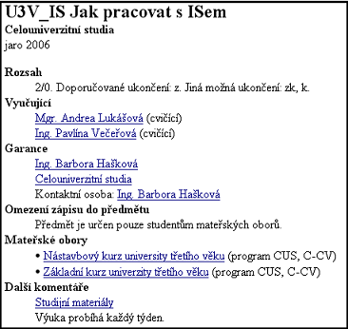
Kliknutím zobrazíte osobní stránku učitele
Zde najdete studijní materiály
Obr. 5: Informace o předmětu

- Jak si v IS najdu studijní materiály k tématu, které mě zajímají?
Zajímá-li vás například téma „psychologie osobnosti“, můžete zkusit vyhledat předměty nebo studijní materiály, které se danému tématu mohou věnovat.
V Osobní administrativa –> Hledání - tématické hledání. Zde do kolonek zadáte: co hledáte, kde to hledáte, příp. upřesníte osobu s níž text souvisí (např. viz obr. 6).

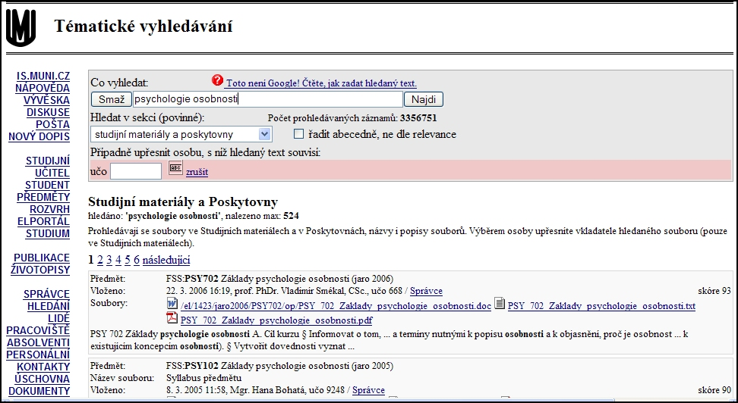
Zde klikněte pro vstup do aplikace Hledání.
Sem vepíšete téma, které vás zajímá, vyberete sekci, která má být prohledána, případně UČO osoby, s kterou hledaný text souvisí a použijte tlačítko „Najdi“.
Kliknutím na název nebo ikonu otevřete soubor vámi vybraného typu.
Obr. 6: Hledání tématu, které mě zajímá

